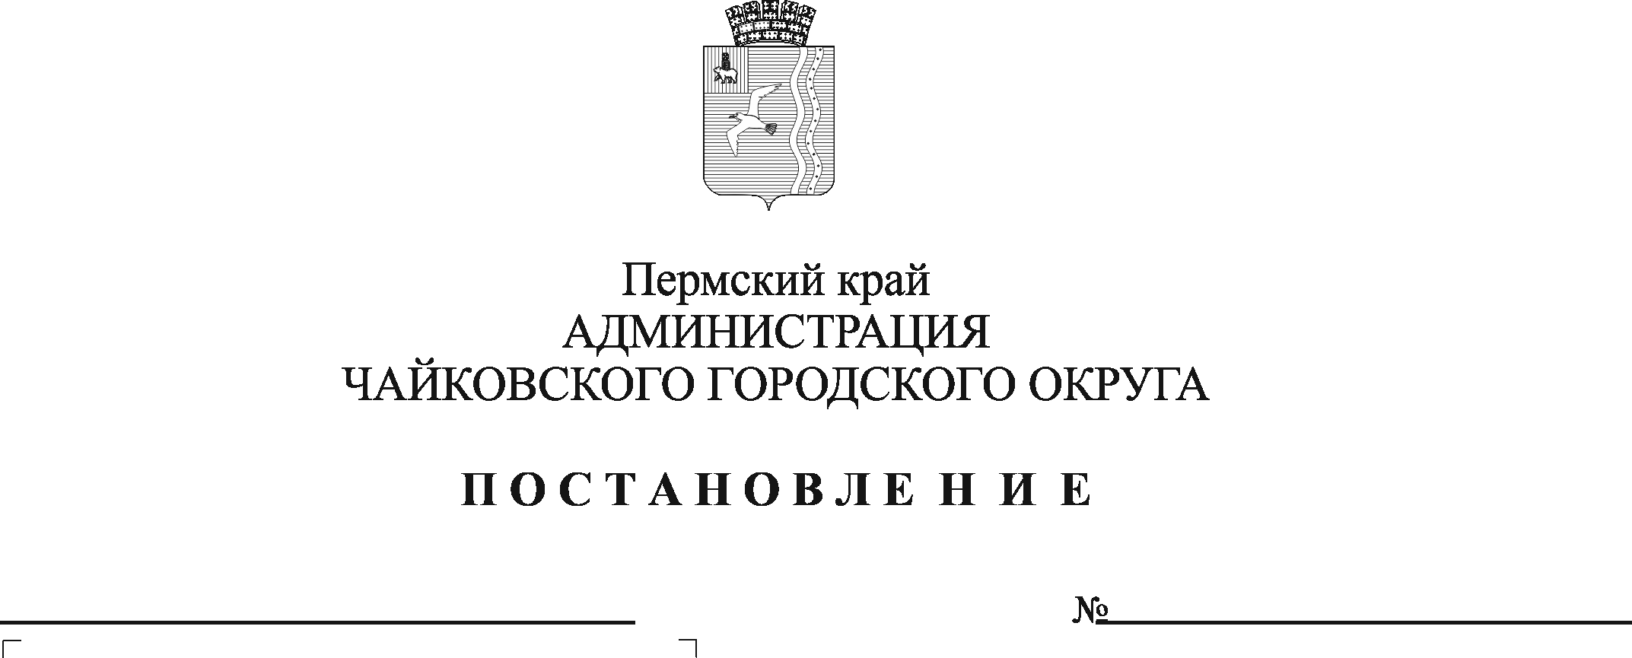
О внесении изменений в схемы маршрутов № 1 «площадь Уральская - площадь Карла Маркса - площадь Уральская» и № 2 «площадь Уральская - площадь Карла Маркса - площадь Уральская» пассажирских перевозок Чайковского городского округа, утвержденные постановлением администрации Чайковского городского округа от 15 июня 2021 г. № 573

В соответствии с Федеральными законами от 6 октября 2003 г. № 131-ФЗ «Об общих принципах организации местного самоуправления в Российской Федерации», от 13 июля 2015 г. № 220-ФЗ «Об организации регулярных перевозок пассажиров и багажа автомобильным транспортом и городским наземным электрическим транспортом в Российской Федерации и о внесении изменений в отдельные законодательные акты Российской Федерации», Законом Пермского края от 12 октября 2006 г. № 19-КЗ «Об основах организации транспортного обслуживания населения на территории Пермского края», Положением об организации регулярных перевозок пассажиров и багажа автомобильным транспортом на маршрутах регулярных перевозок на территории Чайковского городского округа, утвержденным решением Чайковской городской Думы от 20 марта 2019 г. № 169
ПОСТАНОВЛЯЮ:
1. Внести в схемы маршрутов № 1 «площадь Уральская - площадь Карла Маркса - площадь Уральская» и № 2 «площадь Уральская - площадь Карла Маркса - площадь Уральская» пассажирских перевозок Чайковского городского округа, утвержденные постановлением администрации Чайковского городского округа от 15 июня 2021 г. № 573, изменения, изложив их в новой редакции согласно приложению.
2. Опубликовать постановление в муниципальной газете «Огни Камы» и разместить на официальном сайте администрации Чайковского городского округа.
3. Постановление вступает в силу после его официального опубликования.

Глава городского округа -
глава администрации
Чайковского городского округа Ю.Г. Востриков

Приложение
к постановлению администрации
Чайковского городского округа
от___________________№____

Схемы маршрутов пассажирских перевозок Чайковского городского округа

Маршрут № 1 «площадь Уральская - площадь Карла Маркса - площадь Уральская»

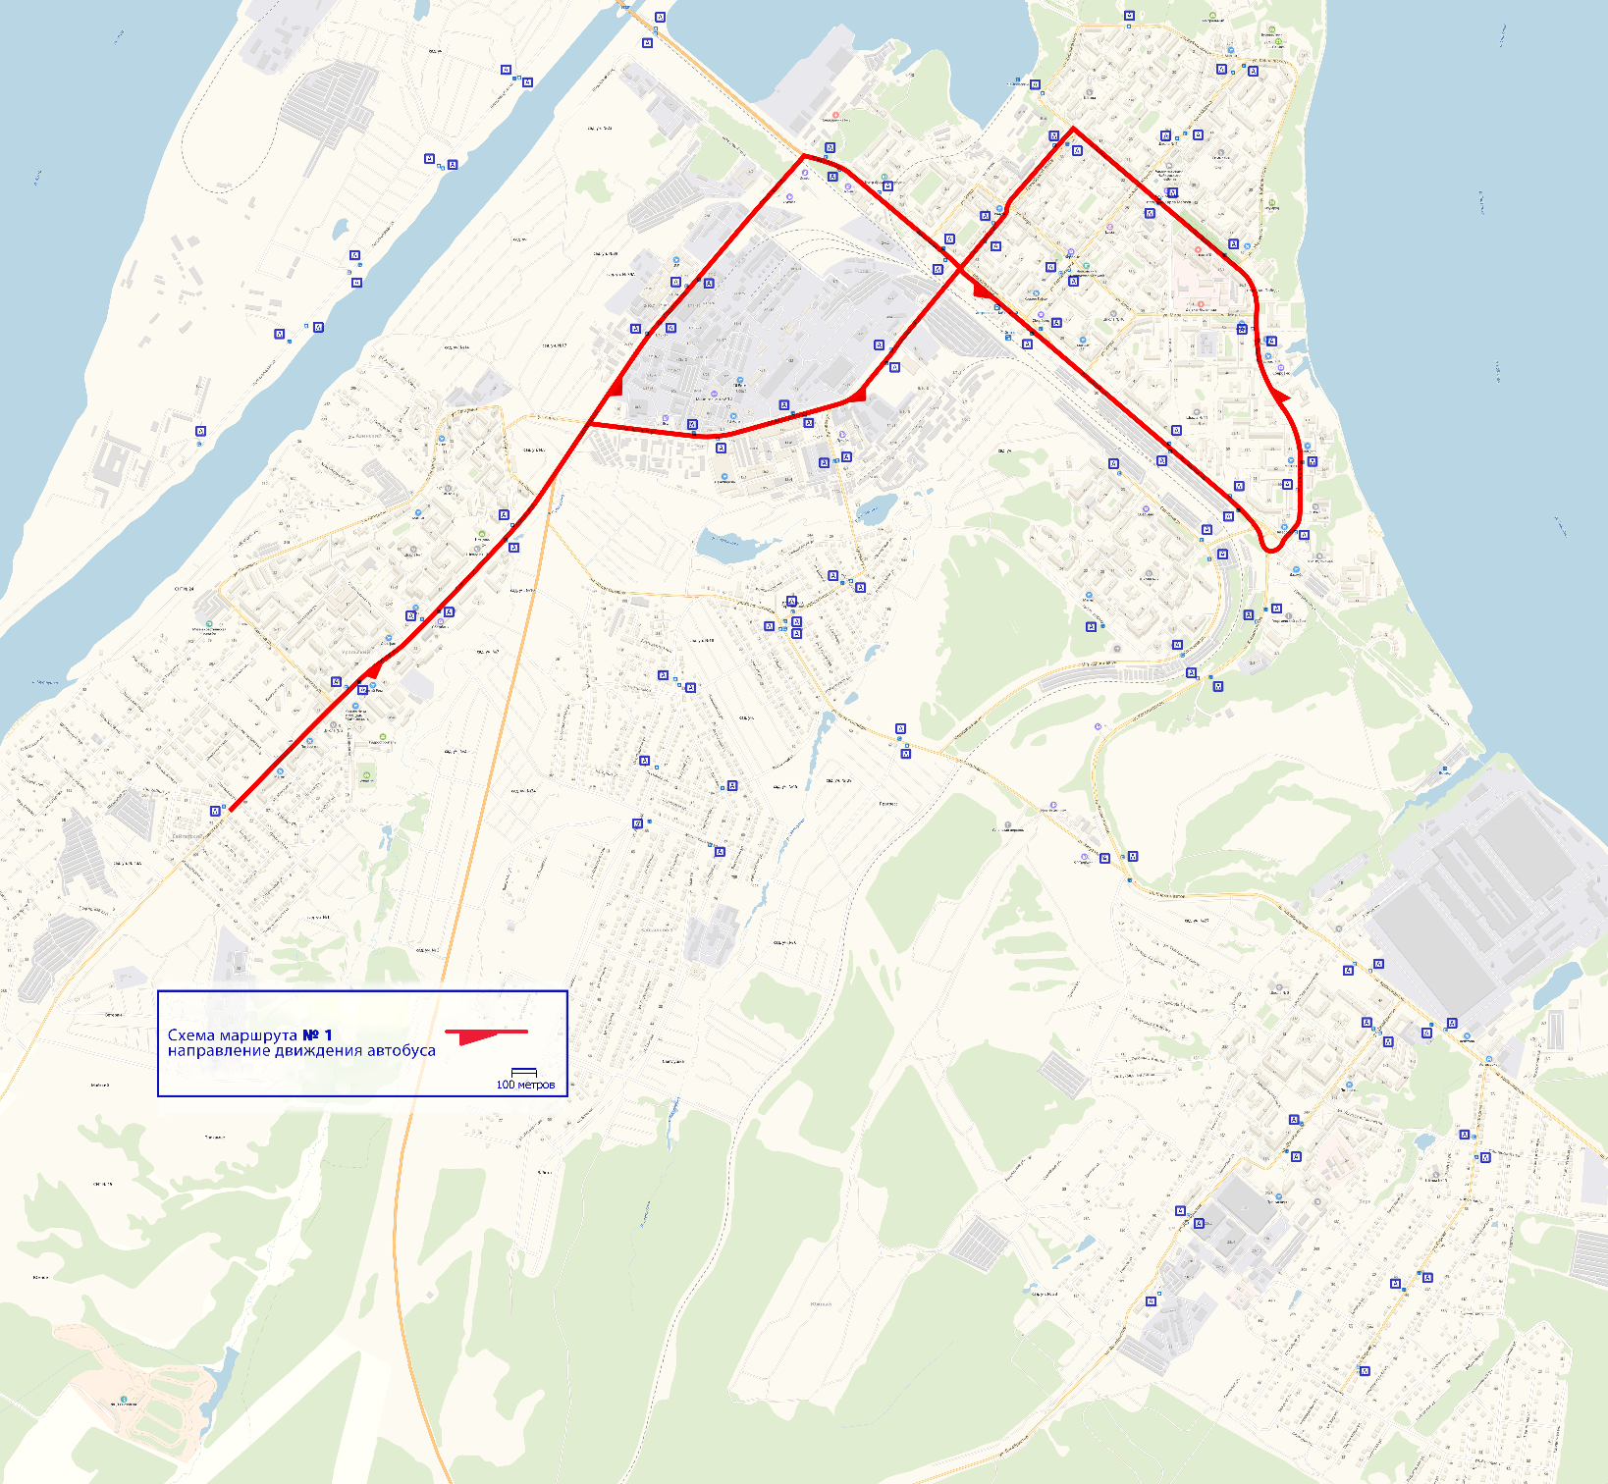

Маршрут № 2«площадь Уральская - площадь Карла Маркса - площадь Уральская»

